Laborator de SDTF

Relee electronice de timp

Ianovici Alina

Grupa 8416

Relee electronice de timp

Temporizari de ordinul zecilor de secunde, sau chiar mai mult, nu se pot obţine cu ajutorul montajelor clasice de temporizare a releelor electromagnetice.
- Montajul pentru temporizări la revenire

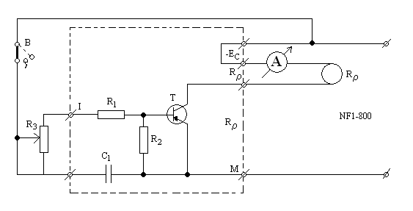
Tranzistorul T este in stare normala saturat. In momentul întreruperii contactului butonului B condensatorul C1 începe sa se descarce prin rezistoarele R1+R3 si rezistenta joncţiunii baza emitor.
Variaţia in timp a curentului de descărcare a condensatorului este:
ib =Ib0*e{-t/τ}
Ib0=Ec/(R1+R3) - valoarea la t=0 a curentului de descărcare a lui C;
τ=C1(R1+R3) -constanta de timp a circuitului de descărcare.
Tranzistorul T va ieşi din saturaţie, la scăderea curentului de baza. La o valoare :
Ib rev =IRρ rev/β releul se dezexcita.
IRρ rev –curentul de revenire al releului
β-amplificarea in curent a tranzistorului.
Întârzierea va fi: Tt=τ lnIb0/Ib rev .

2.Montajul pentru temporizări mari la acţionare
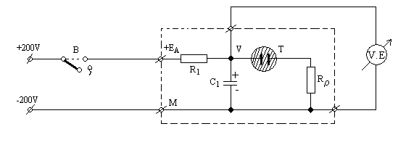
Principiu de funcţionare:
In momentul stabilirii tensiunii de alimentare EA, C1 începe sa se încarce
Uc=EA(1-e{-t/τ}).
In momentul in care tensiunea la bornele condensatorului atinge tensiunea de aprindere a tubului de gaz T, acesta începe sa conducă asigurând astfel acţionarea releului Rρ.Temporizarea la acţionare este:
T=τ lnEA/(EA-Uam).
Dezavantajul schemei este tensiunea ridicata de alimentare.

3.Montaj pentru temporizări mari la acţionare
Utilizează ca element cu caracteristică de prag o diodă Zener.

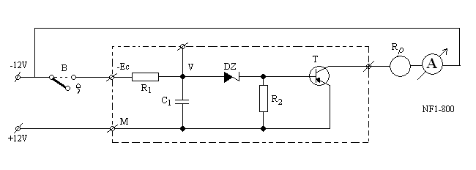La închiderea contactului butonului, C1 se încarcă prin R1. Cât timp Uc<Uz, curentul de bază al tranzistorului T va fi insuficient pentru asigurarea unui curent de colector necesar atragerii releului Rρ. Când Uc=Uz, curentul prin dioda creşte, tranzistorul intră in saturaţie si releul se atrage.
Timpul de încărcare : T=R1C1lnEc/(Ec-Uz).
După acţionare condensatorul trebuie descărcat.
4. Pentru temporizări mari la acţionare, riguros constante in timp, nu se folosesc montaje cu condensatoare electrolitice. Acestea sunt înlocuite cu condensatoare cu hârtie metalizata având circuitul de descărcare realizat cu rezistoare de valoare ridicata(de ordinul megohmilor).
Curenţii foarte mici vor fi amplificaţi de tranzistoare compuse, comandând în final un releu.

5. Performanţe deosebit de bune in privinţa stabilităţii şi posibilităţilor de temporizare se obţin cu montaje ce folosesc CI βE555. Acest circuit are funcţionare de monostabil.

U1 | U min | Umax
220 | 190 | 210
250 | 190 | 210
300 | 190 | 210
350 | 195 | 215
400 | 195 | 220
450 | 195 | 215
500 | 195 | 205

